Муниципальное дошкольное образовательное учреждение детский сад комбинированного вида №28 «Любавушка»

Занятие по экологическому воспитанию.

«Вода – краса всей природы»

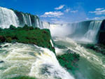

Громова Нина Федоровна
Воспитатель МДОУ Детского сада № 28 « Любавушка»

